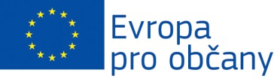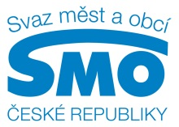

Dovolujeme si Vás pozvat na seminář

**Dotace pro obce**

Zaměřeno na dotační tituly EU a ostatních donorů, které mohou obce využít   
pro projekty mezinárodní spolupráce

**Registrace 09:30 – 10:00**

**I. blok, 10:00 – 11:30**

OP přeshraniční spolupráce ČR – Bavorsko a ČR - Sasko

INTERREG EUROPE, CENTRAL EUROPE 2020 a DANUBE

OP Životní prostředí (tbc.)

Program EU pro zaměstnanost a sociální inovace

**Přestávka na oběd, 11:30 - 12:15**

**II. blok, 12:15 – 14:30**

Grantové programy Mezinárodního Visegrádského fondu

Grantové programy Česko-německého fondu budoucnosti

EHP Norské fondy

Evropa pro občany

Kreativní Evropa

Erasmus+

**20. května 2015 od 9:30 hodin,   
Krajský úřad Karlovarského kraje (zastupitelský sál), Závodní 88, Karlovy Vary**

**Vzhledem k omezené kapacitě se prosím registrujte do 18. května na e-mailu:** [**cermak@euroskop.cz**](mailto:cermak@euroskop.cz)